PRESSEMITTEILUNG
Schwäbisch Hall, 23.02.2023

100 Years of Future: OPTIMA präsentiert das Buch zum großen Jubiläum
Spannende Unternehmensgeschichte und -geschichten auf über 120 Seiten

Unter dem Motto „100 Years of Future“ feierte Optima 2022 das 100-jährige Firmenjubiläum, unter anderem im Rahmen eines offiziellen Festakts mit dem baden-württembergischen Ministerpräsidenten Winfried Kretschmann in Schwäbisch Hall und mit vielen weiteren Aktivitäten. Eine Essenz aus 100 Jahren erfolgreicher Unternehmensgeschichte sowie die Rückschau aufs Jubiläumsjahr sind jetzt in Form des Jubiläumsbandes „100 Years of Future“ erhältlich.

Das Jahr 2022 stand für das Schwäbisch Haller Vorzeige-Unternehmen im Zeichen eines nicht-alltäglichen Jubiläums: 100 Jahre Optima! Im Jahr 1922 hatte Otto Bühler, Großvater des heutigen Inhabers Hans Bühler, den Grundstein für eine Erfolgsgeschichte gelegt, wie es sie nicht oft gibt: Aus bescheidenen Anfängen heraus gelang mit viel Fleiß, Unternehmergeist und stetiger Innovation die Entwicklung zu heutigem Status. Mit rund 3.000 Mitarbeitenden sowie 20 nationalen und internationalen Standorten gehört Optima zu den Größen der Branche und gilt als Technologieführer im Bereich der Verpackungsmaschinen und Abfüllanlagen.

Unter dem Motto „100 Years of Future“ wurde das besondere Datum über ein Jahr hinweg gebührend gefeiert: unter anderem im Rahmen eines offiziellen Festakts mit dem baden-württembergischen Ministerpräsidenten Winfried Kretschmann in Schwäbisch Hall und mit vielen weiteren Aktivitäten.

Wichtige Meilensteine, Anekdoten, Wissenswertes – kurz: eine Essenz aus 100 Jahren erfolgreicher Unternehmensgeschichte – sowie die Rückschau aufs Jubiläumsjahr sind jetzt in Form des aufwändig konzipierten und realisierten Jubiläumsbandes „100 Years of Future“ erhältlich.

„Kein Geschichtsbuch, sondern ein Buch voller Geschichten“, wie es im Vorwort heißt, gegliedert in die vier Themenschwerpunkte Expansion, Innovation, Partnerschaft und Verantwortung. Reich bebildert, facettenreich und modern gestaltet, folgt das Buch keiner linear erzählten Chronologie, sondern taucht stattdessen anhand vielfältiger Themen in die Geschichte des Unternehmens ein – mit interessantem Bezug auf Gegenwart und Zukunft. Ausbildung im Wandel, Messen rund um den Globus, Digitalisierung, Nachhaltigkeit, Partnerschaften, internationale Erlebnisse und das besondere „ABC des Erfolgs“ für Optima – das sind nur einige Beispiele für die kurzweilige Mischung aus Storys, Fakten, Visualisierungen und Hintergründen.

Das Buch ist zudem ein lebendiges Stück baden-württembergischer und deutscher Wirtschaftsgeschichte.

Realisiert wurde das Werk in enger Zusammenarbeit mit Sabine Gauger (Redaktion Optima) und Hans Bühler (Geschäftsführender Gesellschafter Optima), der Agentur Fischer and Friends sowie dem Autor Stephan Trinkl, der viele Gespräche mit Beteiligten und Zeitzeugen führte und anhand von Originaldokumenten und Aufzeichnungen tief in die Unternehmensgeschichte eintauchte.

Erhältlich ist das Buch für Interessenten kostenlos via Online-Anfrage über die Seite: www.optima-packaging.com/das-buch

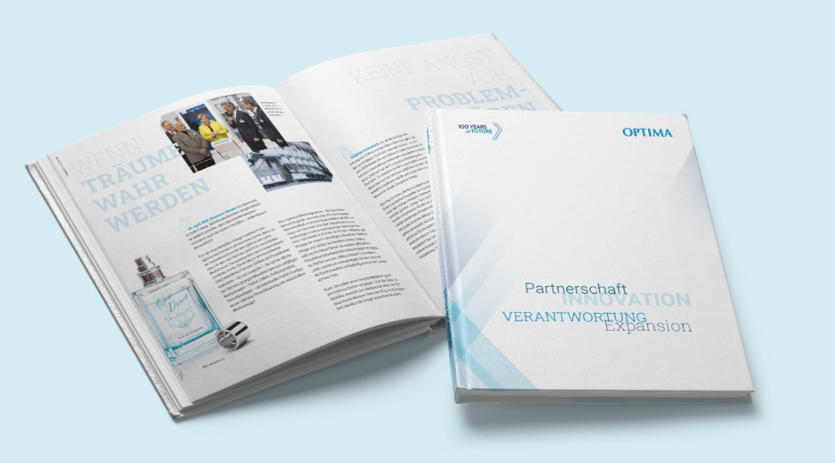
Eine Essenz aus 100 Jahren erfolgreicher Unternehmensgeschichte sowie die Rückschau aufs Jubiläumsjahr sind jetzt in Form des Jubiläumsbandes „100 Years of Future“ erhältlich. (Quelle: Optima)

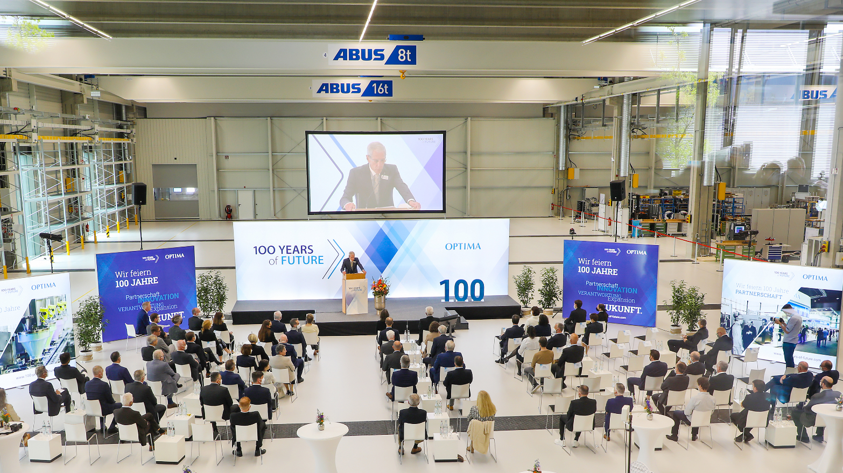
Unter dem Motto „100 Years of Future“ wurde das besondere Datum über ein Jahr hinweg gebührend gefeiert: unter anderem im Rahmen eines offiziellen Festakts mit dem baden-württembergischen Ministerpräsidenten Winfried Kretschmann in Schwäbisch Hall und mit vielen weiteren Aktivitäten. (Quelle: Optima)

Zeichen (inkl. Leerzeichen): 3.075

Pressekontakt:
OPTIMA packaging group GmbH
Jan Deininger
Group Communications Manager
+49 (0)791 / 506-1472
pr-group@optima-packaging.com
www.optima-packaging.com

Über OPTIMA
Mit flexiblen und kundenspezifischen Abfüll- und Verpackungsmaschinen für die Marktsegmente Pharmazeutika, Konsumgüter, Papierhygiene und Medizinprodukte unterstützt Optima Unternehmen weltweit. Als Lösungs- und Systemanbieter begleitet Optima diese von der Produktidee bis zur erfolgreichen Produktion und während des gesamten Maschinenlebenszyklus. Über 3.000 Experten rund um den Globus tragen zum Erfolg von Optima bei. 20 Standorte im In- und Ausland sichern die weltweite Verfügbarkeit von Serviceleistungen.

Besten Dank für Ihre Veröffentlichung. Über die Zusendung eines
digitalen Belegs freuen wir uns.

